诸暨市新城金鹰房地产开发有限公司管理人

通 知 书

各位债权人：
2019年12月2日，浙江省诸暨市人民法院（下称“诸暨法院”）裁定受理了诸暨市新城金鹰房地产开发有限公司破产清算一案，同时指定浙江大公律师事务所为管理人。
2019年12月19日，诸暨法院发出公告，要求债权人在2020年3月16日前向管理人申报债权并确定第一次债权人会议将于2020年3月31日下午14时在该院第二审判庭以现场和网络会议的方式召开。受新冠肺炎疫情影响，债权申报期届满后，管理人就第一次债权人会议召开方式向诸暨法院进行了汇报，诸暨法院认为现阶段新冠肺炎疫情尚未结束，各债权人应全部参加网络会议。为此，管理人特予通知，诸暨市新城金鹰房地产开发有限公司破产清算案第一次债权人会议将不安排现场参会方式。另，为便于债权人网络参加会议，管理人现将网络会议有关事项告知如下：
1、网络会议通过“优破案”微信平台进行。参加网络会议的债权人须使用已向管理人确认并在“优破案”微信平台中注册的手机号码登陆投票。
2、网络会议将于2020年3月31日14:00时直播进行，债权人届时可登陆“优破案”微信平台，点击菜单“债权人会议”，即可观看直播。
3、第一次债权人会议资料请在菜单“债权人申报”栏中“案件公告”处下载查看。
4、第一次债权人会议开始至2020年3月31日14:00时，参加网络会议的债权人可以表决投票。点击菜单“债权人会议”，选择“在线投票”进行投票表决。
5、债权人对债权有异议的，请点击菜单“债权人会议”，选择“债权异议”即可填写“债权人异议”相关信息；对案件有异议的，请点击“债权人会议”，选择“案件异议”，即可填写“提问单”。
特此通知。

诸暨市新城金鹰房地产开发有限公司管理人
二○二○年三月十九日

附：债权人会议参加网络会议方式
1、债权人可在“优破案”微信公众号主界面，点击“债权人会议”-“会议直播”（见下图），查看债权人会议现场直播。
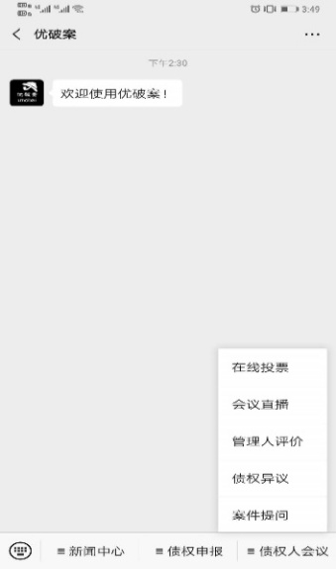

注意：会议直播需要在现场会议召开时进行直播，其他时间该栏目进入后显示“目前没有会议直播，请关注相关会议公告”
2、债权人可在“优破案”微信公众号主界面，点击“债权申报”-“案件公告”，查看《债务人财产管理方案》、《债务人财产变价方案》等表决事项的具体内容（见下图示例）。
进行表决时，债权人请点击“债权人会议”-“在线投票”界面。
债权人点击“投票”，查看表决事项的名目，债权人勾选表决项内容后，点击“提交投票”进行表决。系统已对表决事项进行勾选，如同意表决事项，可直接点击“提交投票”；如不同意表决事项，可点击去除表决事项前的“勾选”，再点击“提交投票”。

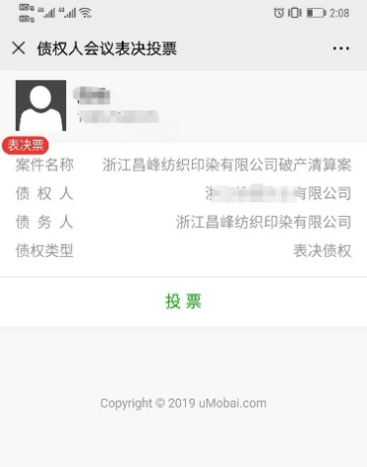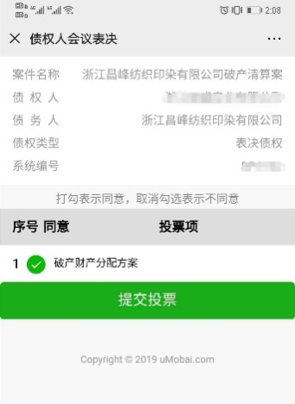
注意：只有管理人打开在线投票通道，债权人方可进行投票表决，否则看到的是“目前没有在线会议”。

